**Implantación de la cultura colaborativa en la UPC: desarrollo de la propuesta e indicadores de seguimiento del impacto tras 8 años de implantación del Programa Nexus24.**

**Pere Losantos Viñolas, Eva Vendrell Sarroca, Didac Ferrer-Balas**

*UPC-BarcelonaTech.*

*Gabinete de innovación y comunidad*

*Contacte:* [*pere.losantos@upc.edu*](mailto:pere.losantos@upc.edu)

# ***Contexto***

La Universitat Politècnica de Catalunya imparte docencia e investiga en los ámbitos de la en arquitectura, la ingeniería y las ciencias aplicadas. La comunidad UPC la forman 30.000 estudiantes, 5.000 profesores/as y 1.400 personas dedicadas a la gestión (PAS) distribuidos en 8 campus y 17 centros docentes.

En 2014 algunas personas de este último colectivo (PAS) propusieron a la gerencia desarrollar el proyecto Nexus24 para conseguir que el 2024 trabajar de manera colaborativa fuese “normal” en la UPC. El 2016 se presentaron los primeros resultados en este mismo congreso y seis años más tarde la UPC quiere contribuir al avance de la gestión de las organizaciones explicando la experiencia y resultados obtenidos.

# Descripción de la propuesta

La implantación de una cultura de la colaboración en la UPC se ha trabajado durante estos primeros años especialmente con el personal de gestión. El modelo ha pivotado en varias ocasiones generando aprendizaje a cada paso y adaptándose a cambios del entorno o necesidades perentorias de la organización. Los recursos dedicados al proyecto han sido tres personas dedicadas un día a la semana durante los tres primeros años y después una persona fija y un equipo de tres personas más que dedicaban un día a la semana, así como la colaboración de numerosas personas de la organización en proyectos discrecionales.

Se ha trabajado siempre buscando tres impactos: el cambio en la cultura y metodologías en trabajo colaborativo (lo que llamamos capital de conocimiento), la resolución de retos de gestión de la universidad (el capital de innovación) y finalmente el incremento de la calidad y cantidad de la relación entre personas (capital relacional). Este artículo describe los resultados obtenidos así como los indicadores de desempeño e impacto utilizados con la esperanza de que otras organizaciones quieran reproducir o complementar lo que se ha experimentado en la UPC.

# Desarrollo de la propuesta

Se definieron procesos estratégicos, clave y de apoyo con sus indicadores de desempeño y de impacto que con los años han dado paso a los cuatro tipos de iniciativas colaborativas que se explican brevemente en este apartado: la formación práctica de la “Escola Nexus24”, los proyectos colaborativos de pequeño formato, los eventos colaborativos y las redes digitales de conocimiento..

## *Escola Nexus24*

La propuesta de Escola Nexus24 surgió de la necesidad de disponer de un espacio y un tiempo para practicar la colaboración sin miedo a equivocarse. Un espacio, porque muchas de las actividades requieren material para prototipar soluciones, pizarras para improvisar, mesas y sillas móviles y espacio suficiente para reunir a entre 15 y 30 personas, y con acceso rápido a elementos tan simples como papel de gran formato, cartón, tijeras y cinta de pintor. Y un tiempo, para poder dejar de lado las tareas del día a día con la autorización de la organización. Este ha sido -y sigue siendo- uno de los principales obstáculos a la consolidación del proyecto, la dificultad de ceder horas de personas para aprender a trabajar de manera colaborativa.

La propuesta pedagógica se articula en módulos hasta un total de 25 h que se complementa con un proyecto aplicado bien sobre la propia unidad, bien transversal entre unidades. Los bloques más habituales son básicamente cuatro: entendiendo la cultura colaborativa, conectando personas (roles, gestión de grupos pequeños y grandes), gestión de proyectos (herramientas y metodologías), el diseño de servicios (agile, prototipado y experiencia de usuario) y la comunicación de los resultados (transparencia, herramientas, métricas…).

## Proyectos colaborativos

Una de las máximas de Nexus24 és “La colaboración se aprende colaborando” que en nuestro caso se ha plasmado en el trabajo sobre necesidades reales de la organización y con equipos de diversos tamaños y características. La formación inicial de 25h de Escola Nexus24 se debe complementar con *horas de vuelo* para que la cultura del trabajo colaborativo emerja de manera automática, y este entorno de práctica se ha trabajado a partir de dos instrumentos a lo largo de estos ocho años.

En una etapa inicial (2014-2017) la formación se acompañaba de una Convocatoria (“Crida”) de proyectos Nexus24 que tras ser aprobados por gerencia y por la comunidad entraban en la cartera de proyectos de innovación de la organización donde competían por los recursos con otros proyectos. Todos ellos resolvían necesidades, estaban formados por equipos de 4 a 7 personas de al menos tres unidades y disponían de una persona facilitadora y un apadrinamiento político. Un caso de éxito es Mail2tiquet, un sistema de *ticketing* que convierte las consultas repetitivas vía correo electrónico en tiquets de un *helpdesk*, simplifica y mejora la atención al usuario y es escalable.

En una segunda etapa (2018-2022) los proyectos colaborativos se han identificado ya en el seno de una unidad de gestión que manifiesta interés en incorporar la cultura colaborativa, e integra el proceso como parte de su día a día. Cada unidad participante organiza una jornada de inicio donde se identifican y priorizan retos, y se crean equipos de trabajo que durante el curso irán aprendiendo técnicas colaborativas mientras proponen soluciones de manera iterativa. El proceso acaba en una jornada final donde se hace el retorno a la unidad. Un caso de éxito es el rediseño de la cartera de servicios al profesorado de una facultad. La unidad (60 personas) identificó en un primer encuentro dos proyectos a los que asignaron sendos equipos de trabajo.

## Eventos colaborativos

Otra máxima de Nexus24 es “Estás aquí porque quieres, nadie te obliga a venir” que aplica tanto a los proyectos colaborativos como a la Escola Nexus24. Estas dos actividades se dirigen a personas convencidas, que suele ser un 20% de la organización. Para extender la propuesta de cultura colaborativa al resto del colectivo es necesario utilizar otras técnicas menos intensivas que ofrezcan resultados tangibles, rápidos y escalables, y una manera de hacerlo es mediante eventos colaborativos de entre 50 y 300 personas. El objetivo es que las personas participantes entiendan a partir de una vivencia que para resolver ciertos retos la colaboración es mucho más efectiva que la jerarquía.

Un caso de éxito es la Mapathon de accesibilidad. El entorno de un campus presenta déficits en cuanto a accesibilidad, y contratar una empresa para que haga un diagnóstico es caro y requiere plazos muy largos. Además, los resultados suelen ser un informe que únicamente unas pocas personas conocen, y a menudo no se aplican. La UPC ha desarrollado la herramienta [mapathon,](https://mapathon.upc.edu/public/mapa) que permite mediante geolocalización generar un mapa de elementos que no cumplen la normativa (o las necesidades de los usuarios) en cuanto a accesibilidad. Un grupo de estudiantes liderados por un profesor/a recorre todo el entorno geolocalizando elementos problemáticos las deficiencias según una tabla previamente consensuada.

## Redes digitales de conocimiento

El mes de Febrero de 2020 la UPC inició la migración de correo hacia la nube, que debía culminar con la adopción de otras herramientas colaborativas online del paquete ofrecido por Google, todo ello acompañado de una formación específica. Un mes después toda la comunidad universitaria quedó confinada, muchas personas no sabían cómo trabajar con el nuevo entorno y el *helpdesk* se colapsó. La dirección del área TIC y Nexus24 crearon un equipo de trabajo colaborativo de ocho personas que prototiparon una solución rápida y escalable creando una serie de foros (chats) donde personas que tenían experiencia y otras que tenían dudas colaboraban llegando donde de otra manera hubiera sido imposible con un total de 400 participantes sobre una plantilla de 1400.

A partir de esta experiencia, germinaron varias iniciativas digitales más que permiten gestionar el conocimiento de la organización en diferentes formatos y que dan respuesta a varias necesidades. Una de ellas es la *Xarxa de Gestió Acadèmica* que tiende un puente imaginario y permanente entre las 17 escuelas y los servicios generales de la UPC en relación a los procesos de gestión académica, similares pero no exactamente iguales en cada escuela. Es una red bidireccional donde las personas que tienen dudas pueden formularlas en un entorno de confianza, donde se comparten experiencias y que se complementa -a iniciativa de los servicios generales- con encuentros presenciales anuales.

# **Resultados**

Más allá de promover la percepción de que la cultura colaborativa es positiva para la organización, uno de los retos de Nexus 24 era poder cuantificar los resultados de la colaboración. Para ello desde el 2014 se han ido recogiendo datos de todas las participaciones en los cuatro formatos mencionados y se ha trabajado con personal investigador para establecer indicadores de rendimiento y alcance de objetivos cualitativos y cuantitativos en los tres capitales mencionados anteriormente: conocimiento, innovación y relacional.

## Capital de conocimiento

Conocimiento en este caso relacionado con la diseminación de la cultura y la incorporación de metodologías en trabajo colaborativo como parte de la rutina habitual. El indicador de impacto más directo son las 200 personas diferentes formadas en las 8 ediciones de la Escola Nexus24 que de manera voluntaria han aprendido a trabajar de manera colaborativa. Un segundo indicador es el número de bitácoras o cuadernos de seguimiento de proyectos, un documento digital propio de la metodología colaborativa y que hasta el año 2022 se había utilizado en 338 ocasiones. Y finalmente un tercer indicador es que varias personas de las que pasaron por Escola Nexus24, que pilotaron proyectos en su momento, y que han promocionado a jefes de servicio de primer o segundo nivel han impulsado en sus respectivas unidades procesos colaborativos.

## Capital de innovación

El capital de innovación se mide en función de tres parámetros o indicadores. El primero, el número de proyectos colaborativos propuestos por la comunidad, con un total de 77 proyectos presentados y 55 aprobados; el segundo, los proyectos que han conseguido finalizar y que han hecho el retorno a la comunidad. Estos dos indicadores se pueden conseguir fácilmente en la anualidad de ejecución. El tercer indicador es la escalabilidad o aplicación del prototipo resultante de proyecto que suele suceder años más tarde, tal vez por otros equipos o en otro entorno, y es fácil perder el rastro. En este caso se consideran 5 años como la fecha límite para tener en cuenta la implantación.

## Capital relacional

El objetivo era incrementar la calidad y cantidad de relación entre las personas, especialmente entre las que no se conocían por pertenecer a unidades de gran dimensión o por estar separadas físicamente. Los indicadores utilizados se basan en la teoría de redes y en ciencia de la complejidad. A lo largo de estos ocho años se han recogido más de 3000 registros de participación, género, horas invertidas y modalidad de proyecto. Con estos datos y mediante la herramienta de análisis y visualización de redes GEPHI se ha modelizado el comportamiento de la organización y sus conexiones así como dos indicadores básicos, el grado de conexión o aislamiento entre personas y la distancia promedio entre nodos (personas).

La Imagen 1 muestra la evolución de la conexión entre personas representando cada punto una persona de las 1400 del colectivo de administración y servicios. Los enlaces o líneas entre personas representan la participación conjunta en un proyecto siguiendo la clasificación antes mencionada. Se puede apreciar como la red ha ido creciendo de manera uniforme. Cabe destacar que no todos los enlaces tienen la misma “fortaleza”, siendo los de escola Nexus24 y de proyectos los más robustos por la confianza generada entre las personas participantes.

La Imagen 2 muestra el acercamiento entre las diferentes unidades a partir de las conexiones de sus miembros, y cómo han evolucionado desde 2014. Se han diferenciado las unidades de campus, los servicios centrales, el servicio de bibliotecas y los jefes de primer nivel. La representación a partir de datos reales permite observar como la distancia promedio entre personas ha disminuido un 25%, el papel central que empiezan a jugar las bibliotecas conectando personas y proyectos y las unidades que están poco conectadas.

**Imagen 1.** Evolución de la conexión entre personas 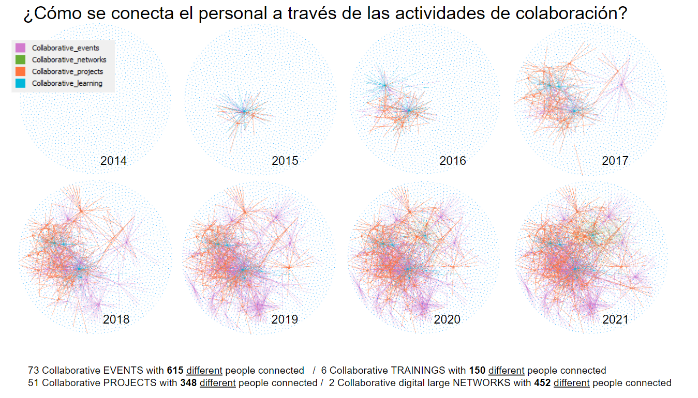

**Imagen 2.** Distancia promedio entre nodos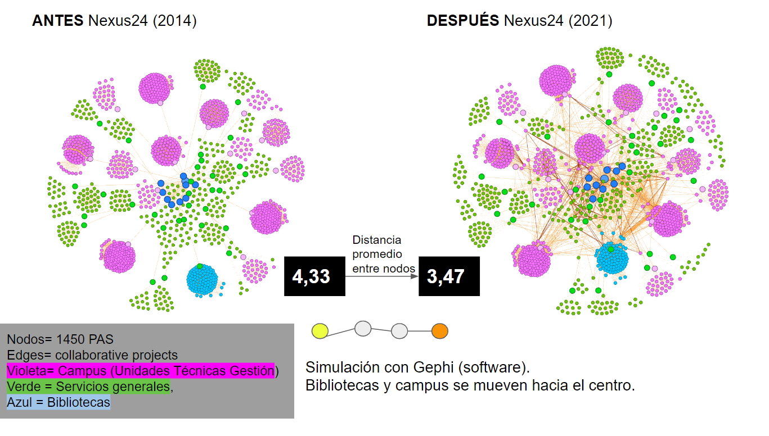

# **Indicaciones para otros contextos**

Algunos elementos que pueden servir como punto de partida para el debate colectivo en este congreso se formulan en forma de preguntas abiertas:

* Nexus24 empezó a trabajar con el personal de gestión de la universidad y queda pendiente hacerlo con el profesorado y el estudiantado. ¿Cómo se pueden incluir en este momento o desde el principio como hace por ejemplo la UAB con sus COREs? ¿Qué temas pueden ser de interés para toda la comunidad?
* ¿Se puede impulsar un programa como éste sin apoyo y liderazgo de la dirección? ¿Y cómo se combina el programa “horizontal” con la estructura clásica?
* Introducción de herramientas de inteligencia colectiva; formación, evaluación o contratación de personal con competencias colaborativas; incentivos a los mandos intermedios para que faciliten la colaboración.
* ¿Es necesario establecer una estructura clásica jerárquica con personas asignadas en la RLT para gestionar el programa o es mejor hacerla líquida con personas que se dedican a tiempo parcial y que pueden desvincularse?
* Los recursos dedicados a Nexus24 -personas que ejercen la facilitación de equipos- tienen un límite. ¿Se puede escalar el programa por ejemplo formado y liberando horas para que algunas personas sean referentes en cada campus o unidad?

# Referencias

Lazzerini, G, (2020), Weaving communities, the missing link for the social impact of universities. Using network analysis to study the articulation of communities at UPC. Global University network for Innovation.

Ferrer-balas D, (2019), Collaboration networks as a critical factor for sustainable organizations. Five years of the Nexus24 program at UPC-BarcelonaTech on collaborative communities (ERSCP 2019).

Figueroa, C. (2016). Libro tejeRedes - Trabajo en Red y Sistemas de Articulación Colaborativos (I Edition). Madrid - Santiago de Chile.

Laloux, F. (2014). Reinventing organizations. A guide to creating organizations inspired by the next stage of human consciousness. (First Edit). NELSON PARKER, 54 Serbia Street, Brussels 1190, Belgium.

Scharmer, O. (2019). Vertical Literacy: Reimagining the 21st-Century University.